**GEOMETRIE ANALYTIQUE DE L’ESPACE**

Objectifs

1. Equation cartésienne et représentation paramétrique d’un plan
   1. Activités
      1. Activité 1

L’espace E est muni d’un repère orthonormé $\left(O,\vec{i},\vec{j},\vec{k}\right)$, soit le point $A(-1;0;3)$ de E et $\vec{n}(2;2;-1)$ un vecteur.

1° Déterminer l’équation du plan (P) passant par A et de vecteur normal $\vec{n}.$

2° Déterminer un couple de vecteurs directeurs de (P).

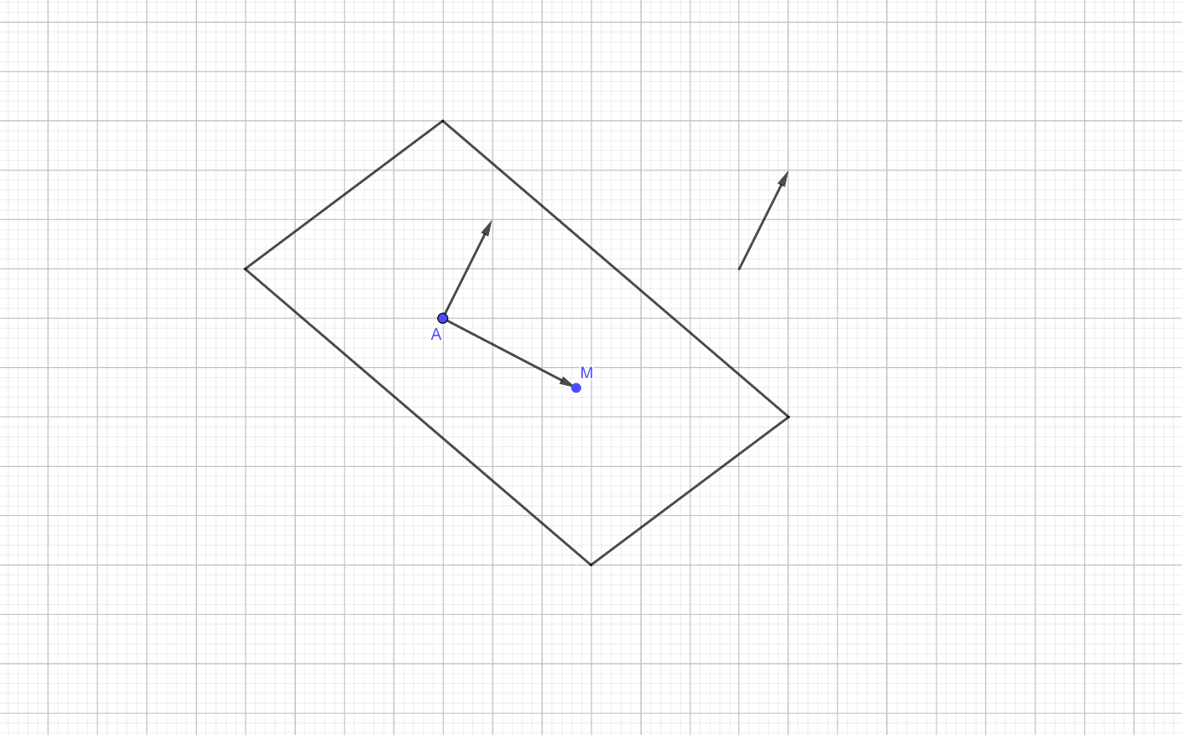

* + 1. Activité

Soient le point $A(-1;0;1)$ de E et $\vec{u}\left(2;3;-4\right) et \vec{v}(-1;1;-1)$ deux vecteurs.

1° a) Montrer que $\vec{u} et \vec{v}$ ne sont pas colinéaires.

b) Déterminer un vecteur $\vec{n}$ orthogonal à $\vec{u}$ et à $\vec{v}$.

2° Déterminer une représentation paramétrique du plan (P) passant par A et de couple de vecteurs directeurs $\left(\vec{u},\vec{v}\right).$

2° Donner une équation du plan (P) passant par A et de couple de vecteurs directeurs $\left(\vec{u},\vec{v}\right),$ de deux manières.

* 1. Définitions

∎Tout système du type $\left\{\begin{aligned}x=x_{A}+α_{1}t+β_{1}t^{'} \\ y=y_{A}+α_{2}t+β_{2}t^{'} \\ z=z_{A}+α_{3}t+β_{3}t^{'}\end{aligned}\right. où t et t^{'}sont des paramètres réels,$ est une représentation paramétrique du plan passant par $A(x_{A},y_{A},z_{A})$ et de couple de vecteurs directeurs $\left(\vec{u}\left(α_{1},α_{2},α_{3}\right),\vec{v}(β_{1},β_{2},β_{3})\right) avec \vec{u} et \vec{v} non colineaires$

∎Toute relation du type $ax+by+cz+d=0 où \left(a,b,c\right)≠(0,0,0)$ est une équation d’un plan (P) dans l’espace E. Le vecteur $\vec{n} (a,b,c)$ est un vecteur normal au plan (P).

* 1. Application : calcul de la distance d’un point à un plan
     1. Définition

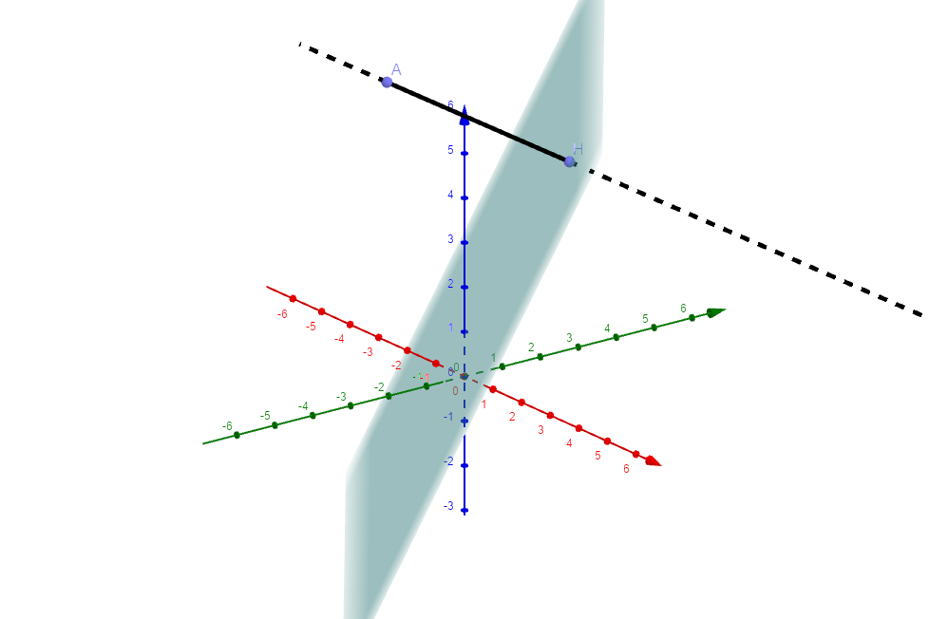

* + 1. Théorème

Soit (P) un plan d’équation cartésienne $ax+by+cz+d=0 avec \left(a,b,c\right)≠(0,0,0)$ et $A\left(x_{A};y_{A};z_{A}\right)$ un point de E. Montrer que $d\left(A,\left(P\right)\right)=\frac{\left|ax_{A}+by_{A}+cz_{A}+d\right|}{\sqrt{a^{2}+b^{2}+c^{2}}}$

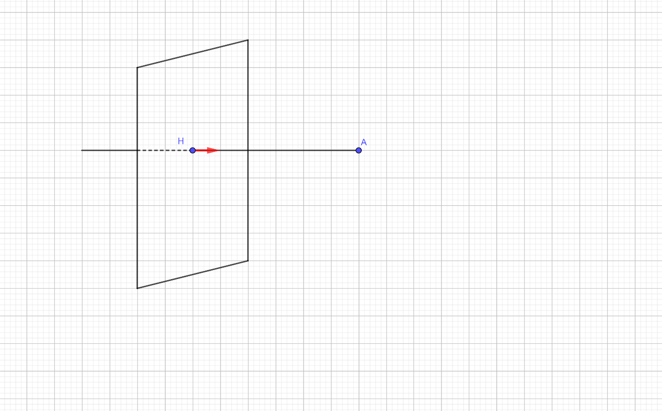

Soit M un point du plan (P) on pourra montrer que : $\vec{n}.\vec{AM}=\vec{n}.\vec{AH}=AH$

$avec \vec{n} est un vecteur normal unitaire$, où H est le projeté orthogonal de A sur plan (P).

* 1. Système d’équations cartésiennes d’une droite et représentation paramétrique d’une droite.
     1. Système d’équations cartésiennes d’une droite de l’espace

Soient (P) et (P’) deux plans de l’espace de vecteurs normaux respectifs $\vec{n} et \vec{n'}$.

(P) et (P’) sont strictement parallèles équivaut à $\left\{\begin{aligned}\vec{n} et \vec{n'} sont colinéaires \\ M∈\left(P\right)⟹M∉(P^{'})\end{aligned}\right.$

(P) et (P’) sont confondus équivaut à $\left\{\begin{aligned}\vec{n} et \vec{n'} sont colinéaires \\ M∈\left(P\right)⟹M∈(P^{'})\end{aligned}\right.$

(P) et (P’) sont sécants équivaut à $\left\{\begin{aligned}\vec{n} et \vec{n'} sont non colinéaires \\ \left(P\right) et \left(P^{'}\right)se coupent en uns droite (Δ)\end{aligned}\right.$

Dans ce dernier cas si $\left(P\right):ax+by+cz+d=0 et \left(P^{'}\right):a'x+b'y+c'z+d'=0$ alors le système $\left\{\begin{aligned}ax+by+cz+d =0 \\ a'x+b'y+c'z+d'=0 \end{aligned}\right.$ est le système d’équations cartésiennes de la droite d’intersection $(Δ)$

Un vecteur directeur $\vec{u} de (Δ)$ est un vecteur orthogonal à $\vec{n} et \vec{n'}$

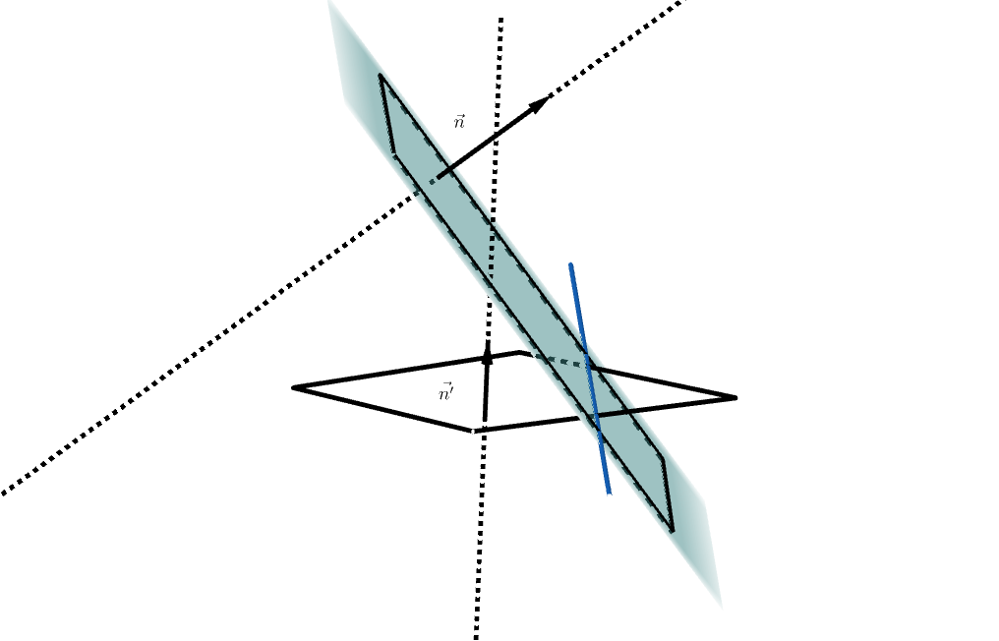

**Exercice :**

Soit le système $\left\{\begin{aligned}2x-y+z=5 \\ x -2z=0 \end{aligned}\right.$

1° Est-ce un système d’équations cartésiennes de droite ?

2° Si oui, donner un vecteur directeur de cette droite.

* + 1. Représentation paramétrique de droite dans l’espace

Une droite est représentée par un point et un vecteur directeur.

Soit la droite $(Δ)$ passant par $A(x_{A};y_{A};z_{A})$ de E et dirigée par $\vec{u}(α;β;γ)$ on a :

$$M\left(x;y;z\right)∈\left(Δ\right)si et seulement si ∃ t∈ R tel que \vec{AM}=t\vec{u} si seulement si$$

$∃ t∈ R tel que \left\{\begin{aligned}x=x_{A}+αt \\ y=y_{A}+βt \\ z=z_{A}+γt\end{aligned}\right.$

Une représentation paramétrique de $\left(Δ\right) est : \left\{\begin{aligned}x=x_{A}+αt \\ y=y_{A}+βt \\ z=z_{A}+γt\end{aligned}\right. avec t∈R.$

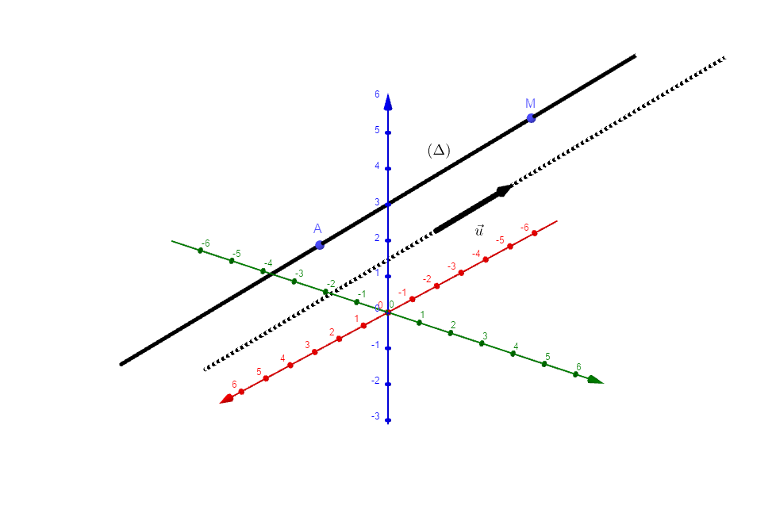

**Exercice**

Soit la droite $(Δ)$ passant par $A(3;-2;2)$ et dirigée par $\vec{u}(-1;-4;1)$

1° Donner une représentation paramétrique de $\left(Δ\right).$

2° Donner un système d’équations cartésiennes de $\left(Δ\right).$

1. Positions relatives de droites et plans dans l’espace.
   1. Positions relatives de deux droites dans l’espace.

**Faire les 3 figures encadrées de la pafe 155 ciam SM à la suite**

* 1. Position relative d’une droite et d’un plan dans l’espace

**Faire les 6 figures encadrées de la page 157 ciam 1ère SM à la suite**

* 1. Position relative de deux plans dans l’espace

**Faire les 3 figures encadrées de la page 158 ciam 1ère SM à la suite**